Информационная справка
Муниципального автономного дошкольного образовательного учреждения детский сад №14 «Ромашка» комбинированного вида городского округа город Кумертау Республики Башкортостан
по запуску инновационной площадки федерального уровня
по теме: «Речевое развитие дошкольников в продуктивной деятельности (плоскостное конструирование) в соответствии с ФОП ДОО»
№ п/п | Критерий | Результат
1. | Кадровое обеспечение работы площадки | Старший воспитатель - Осина О.И., высшая  Учитель-логопед - Бикбулатова Г.С., высшая  Воспитатель - Тюкаева .А., высшая  Воспитатель Загидуллина М.Х., высшая
2. | Место включения инновационной деятельности | Разновозрастная логопедическая группа
3. | Возрастная группа детей и её направленность | 5-6, 6-7 лет
4. | В рамках какой деятельности идет работа | Вариативная часть АОП ДОО, занятия по расписанию, индивидуальная и подгрупповая работа, самостоятельная деятельность детей
5. | Определение модели предметной игровой среды в ДОО | Приложение 1
6. | Произведена закупка инновационного оборудования Игровая мозаики «СветочКа» | Имеется, 1 комплект
7. | Подготовка дидактического обеспечения для образовательной деятельности | Приложение 2
8. | Разработка/отбор диагностического инструментария оценки результатов речевого развития дошкольников | Диагностический материал по программе Нищевой Н.В
9. | Принятые и разработанные локальные нормативные акты (ЛНА) Внесение изменений в рабочую документацию. | Приказ об открытии инновационной площадки от 25.11.2024. №78-од  Дорожная карта по работе на площадке на 2024-2026г.г.  Изменения в Программу развития от 01.12.2024г.: «Проект «Речевое развитие дошкольников в продуктивной деятельности (плоскостное конструирование) в соответствии с ФОП ДО» с использованием мозаики Светочка»  Годовой план в новой редакции от 01.12.20024г.
10. | Подготовка фото и видеоматериалов образовательной деятельности с использованием игровой логопедической мозаики «СветочКа» | https://vk.com/away.php?to=https%3A%2F%2Fcloud.mail.ru%2Fpublic%2Fmh6Y%2FmpECoaPqm&utf=1

Заведующий ______________/ Дата г.
М.П. (подпись) (ФИО)

Приложение 1

Фото группы с местом расположения мозаики, текстовым описанием
Муниципального автономного дошкольного образовательного учреждения детский сад №14 «Ромашка» комбинированного вида городского округа город Кумертау Республики Башкортостан

Комплект мозаики «СветочКа» находится в кабинете учителя-логопеда, используется для индивидуальной и подгрупповой работы логопеда, иногда в свободной деятельности воспитанников.

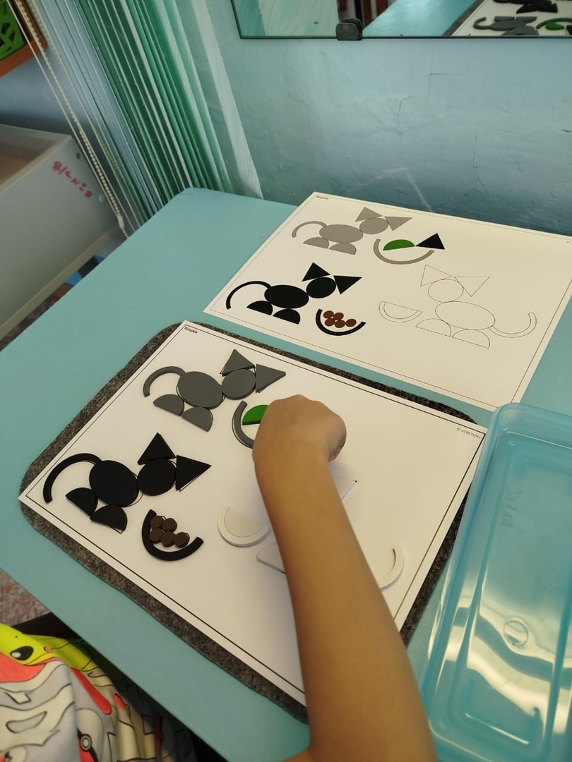
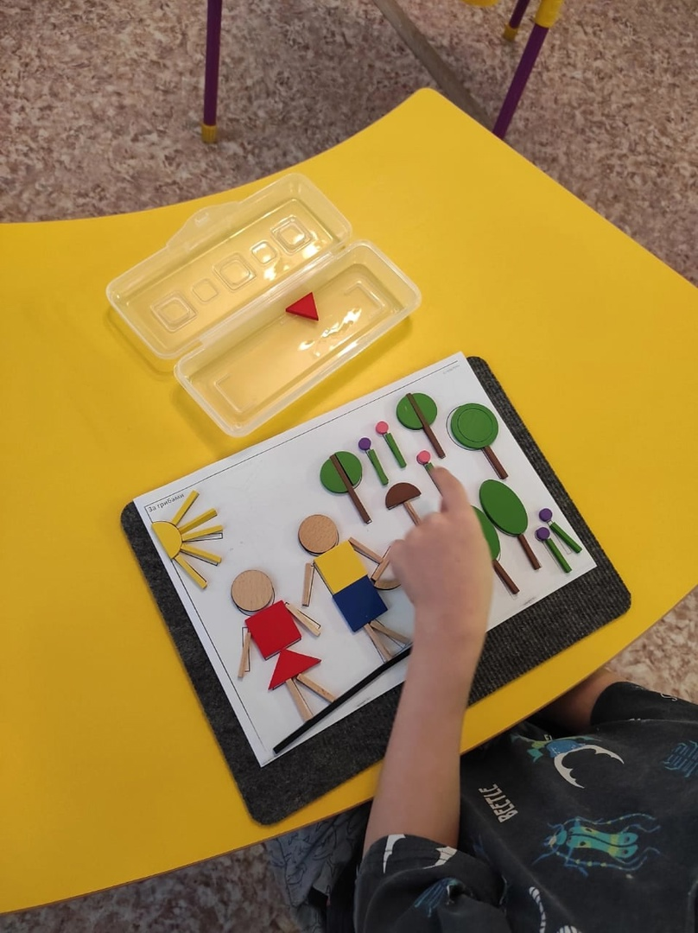

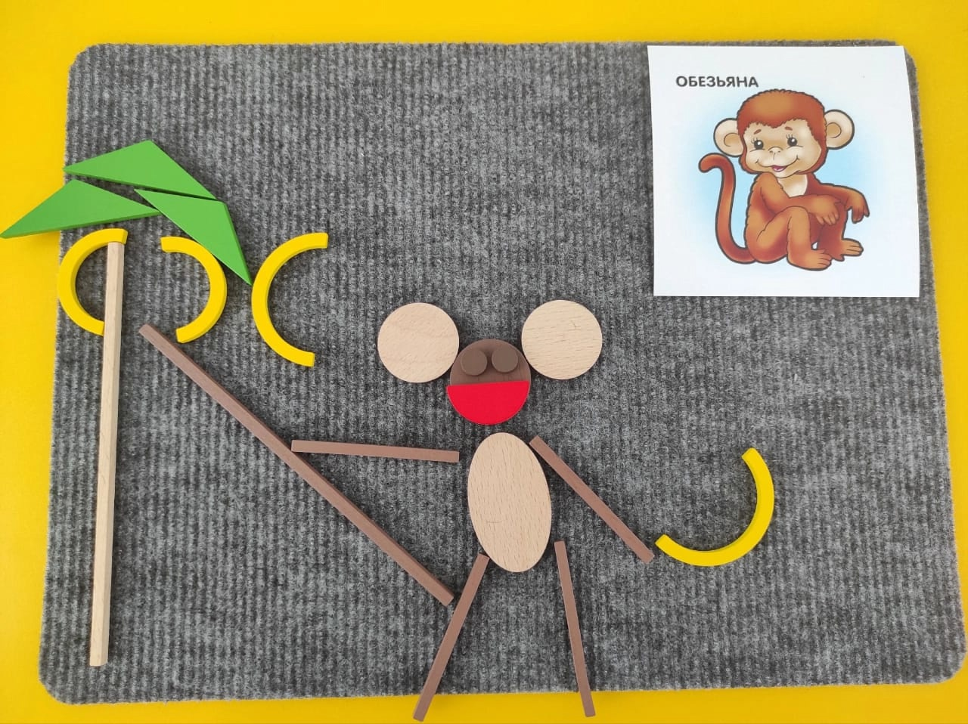
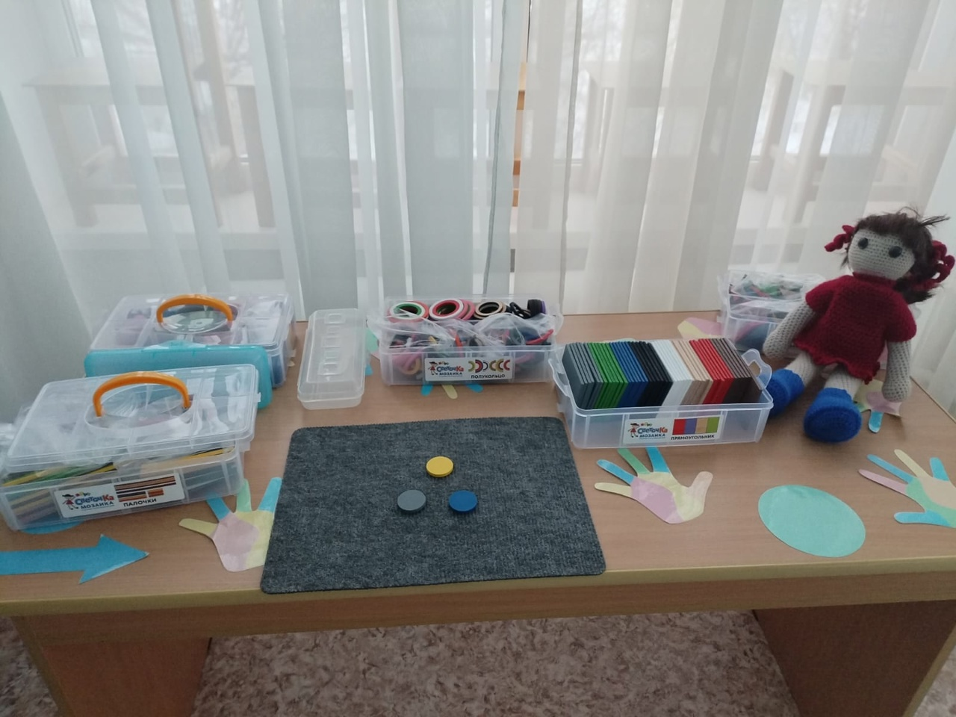

Приложение 2

Дидактические материалы по плоскостному конструированию
Муниципального автономного дошкольного образовательного учреждения детский сад №14 «Ромашка» комбинированного вида городского округа город Кумертау Республики Башкортостан

№ | Название | Фото | Виды детской деятельности, где используются игры.
1 | Головоломка «Танграм» | 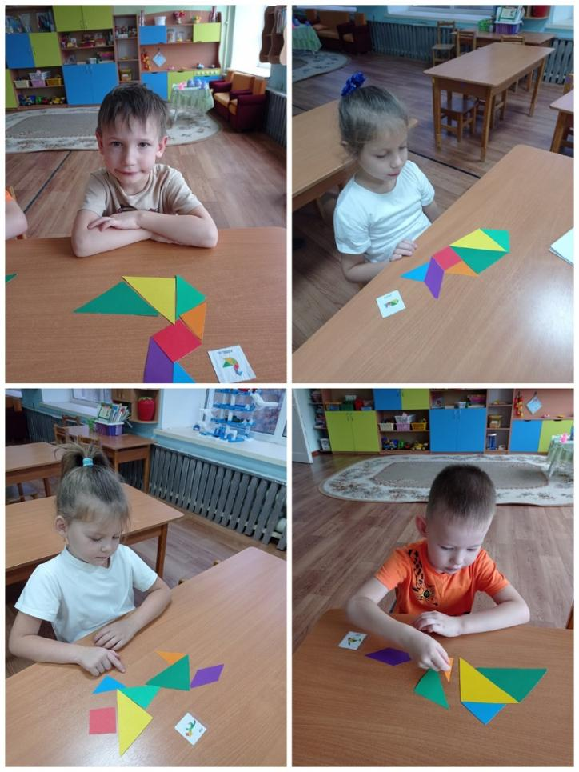 | Подгрупповые занятия, индивидуальная работа, свободная деятельность
2 | Пособие «Палочки Кюизенера» | 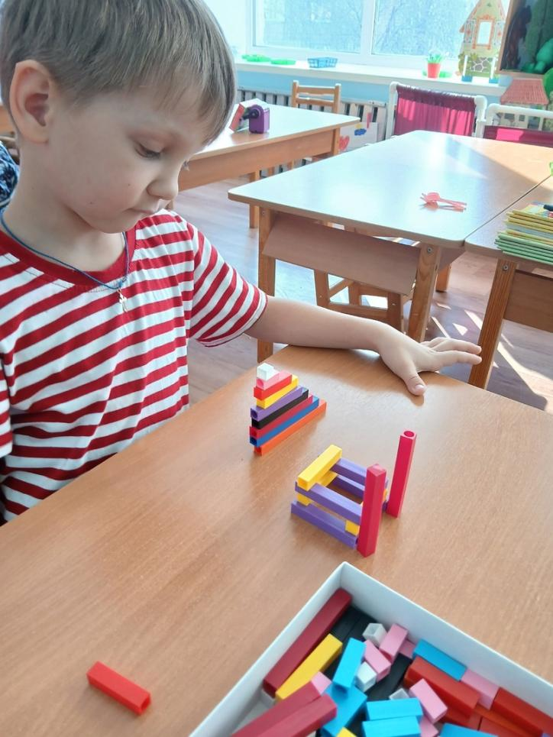 | Подгрупповые занятия, индивидуальная работа, свободная деятельность
3 | Пособие «Блоки Дьеныша» | 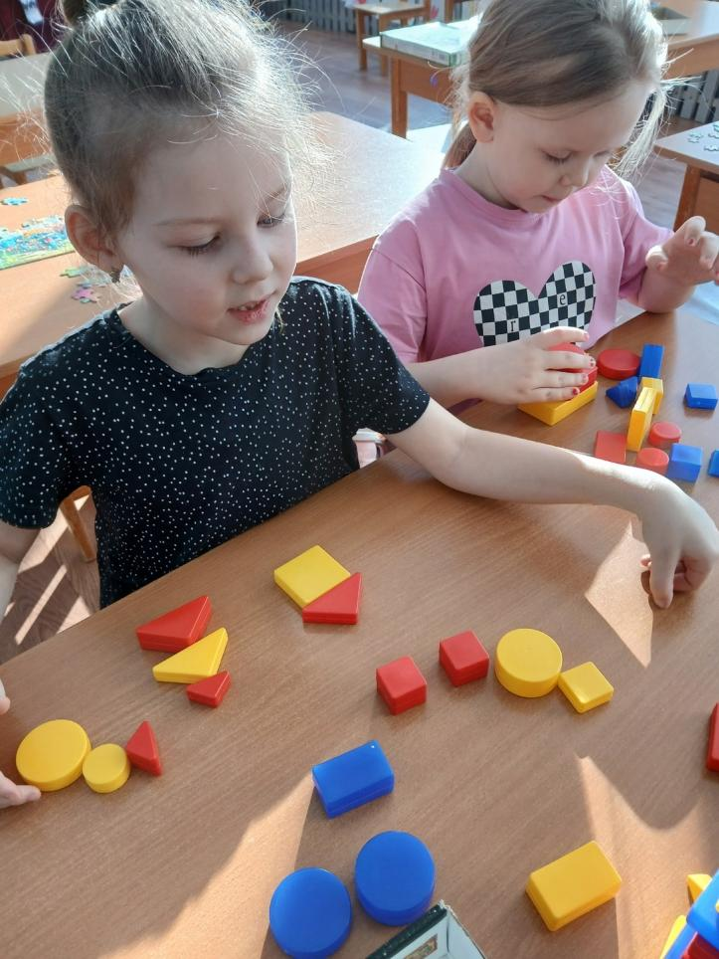 | Подгрупповые занятия, индивидуальная работа, свободная деятельность
 | Мозаика «СветочКа» | 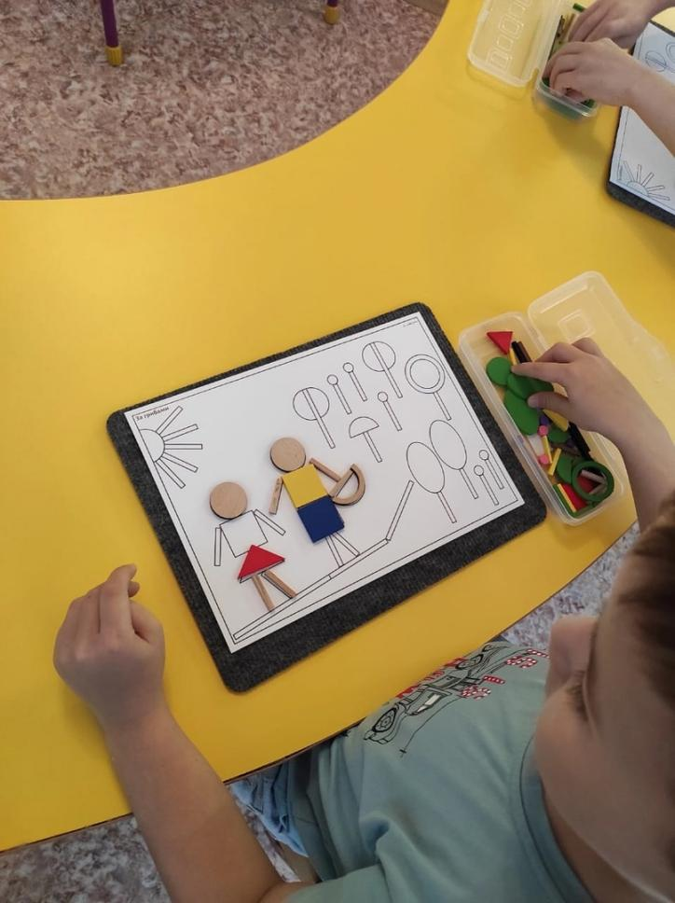 | Подгрупповые занятия, индивидуальная работа, свободная деятельность

